STAGE 4x4 AVEC VOTRE CELLULE – 1 J

INITIATION A LA PRISE EN MAIN DE VOS VEHICULES

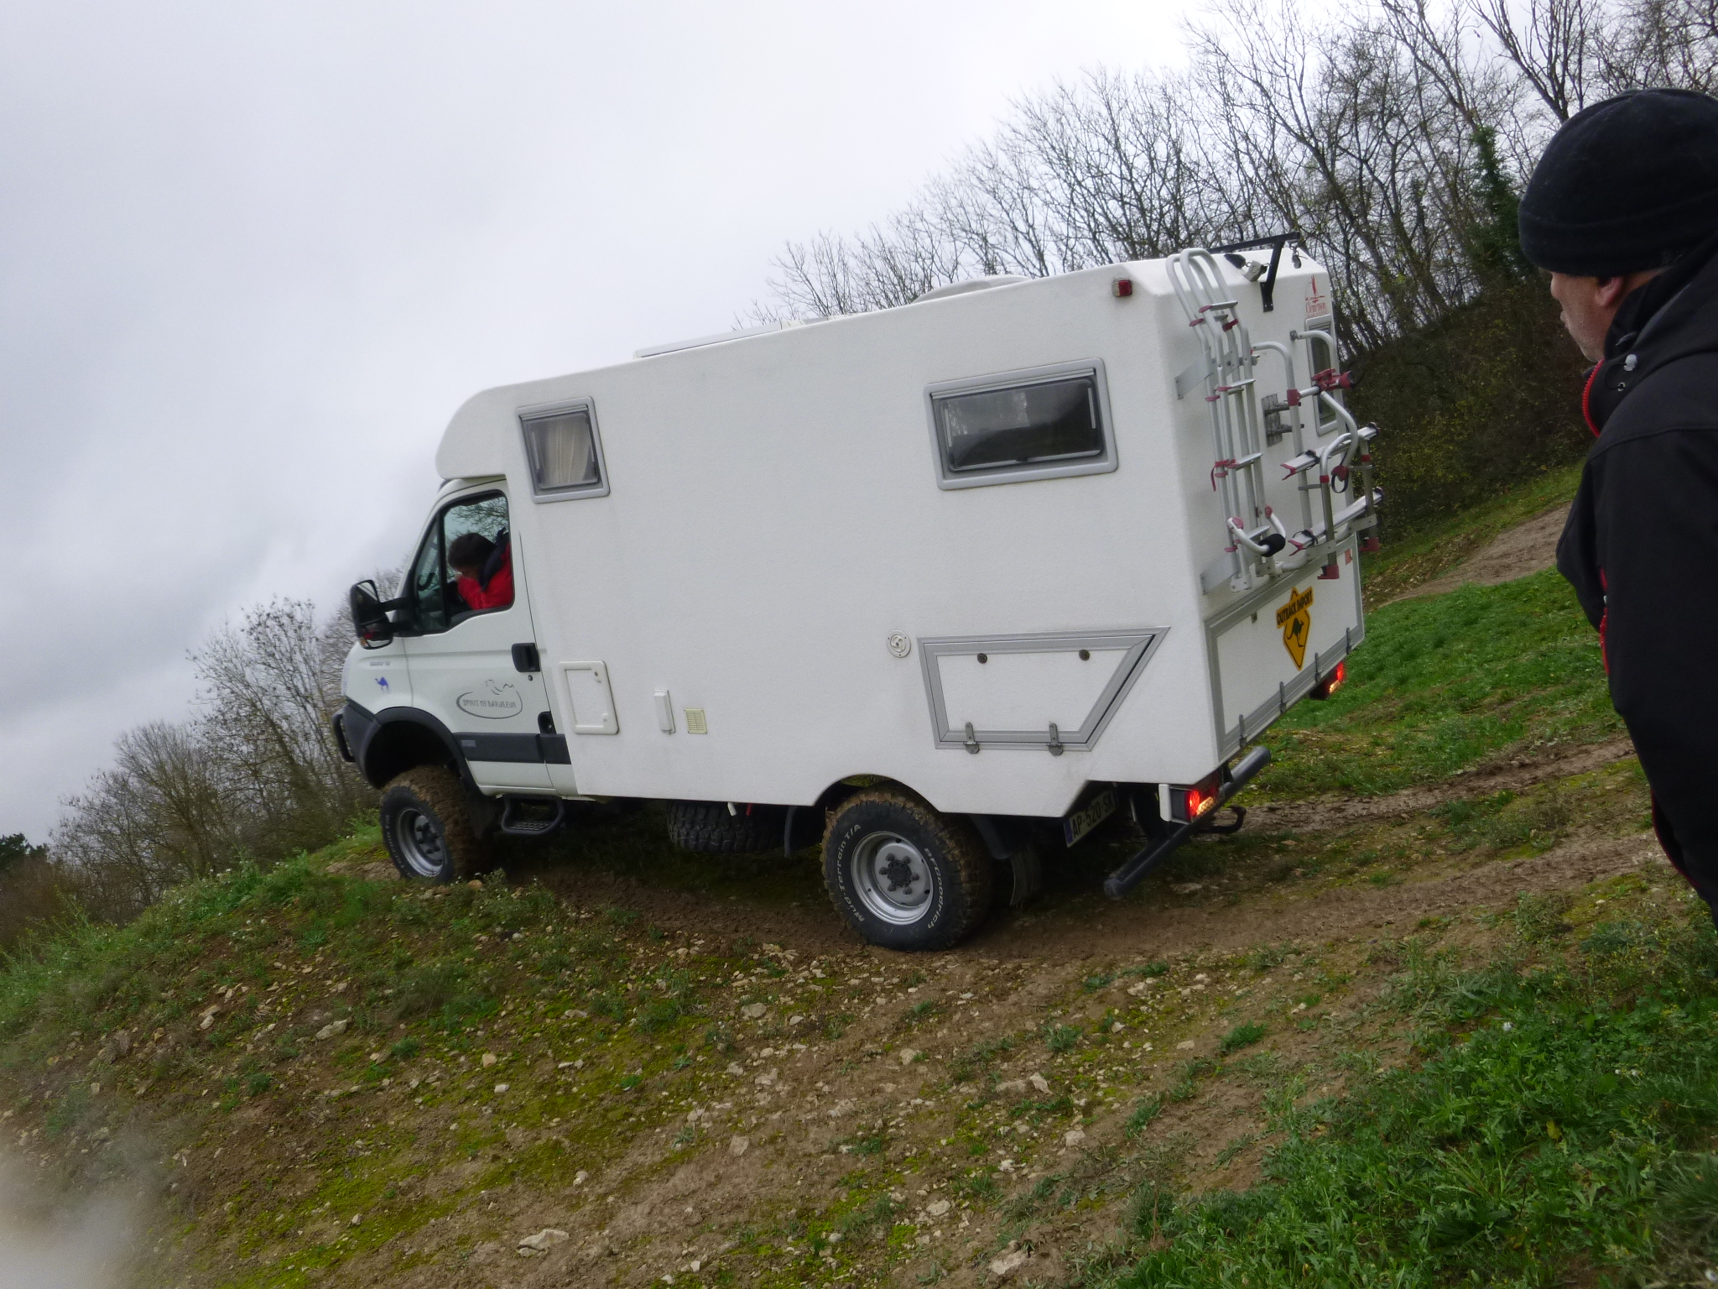
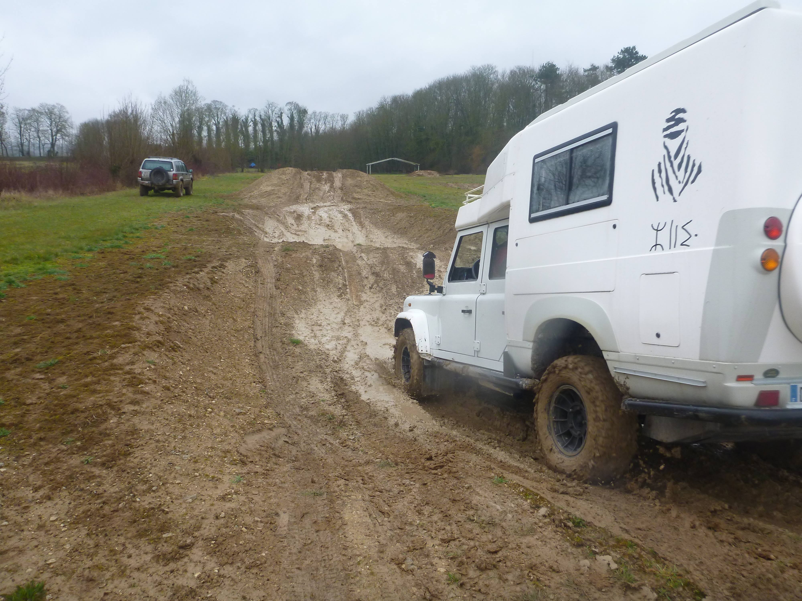

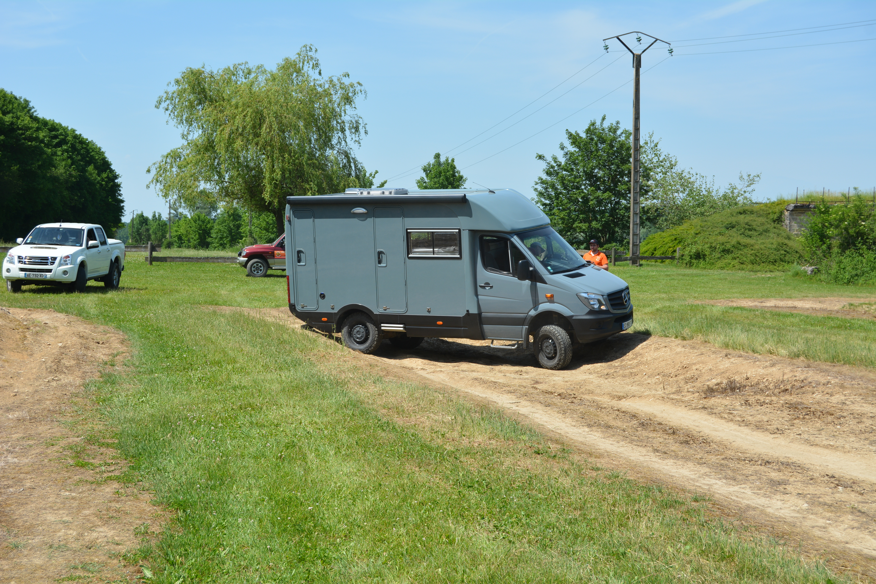

- Une journée de prise en main et de découverte avec votre véhicule 4x4 avec la cellule.
- Pour des groupes de 3 à 6 véhicules maximum, avec des zones adaptées à chacun des participants néophytes ou peu expérimentés.
- La journée découverte peut être pratiquée en famille, en mettant en avant la sécurité des passagers notamment concernant l’installation des adultes et des enfants (ceinture de sécurité et siège auto pour les moins de 10 ans).
- Chaque participant vient pour découvrir les techniques embarquées dans leur 4x4, pour les mettre en application sur route et chemin.
- Un briefing pour connaître les participants et leurs véhicules de loisirs et commenter le fonctionnement avec le maximum de sécurité pour leur plus grand plaisir.

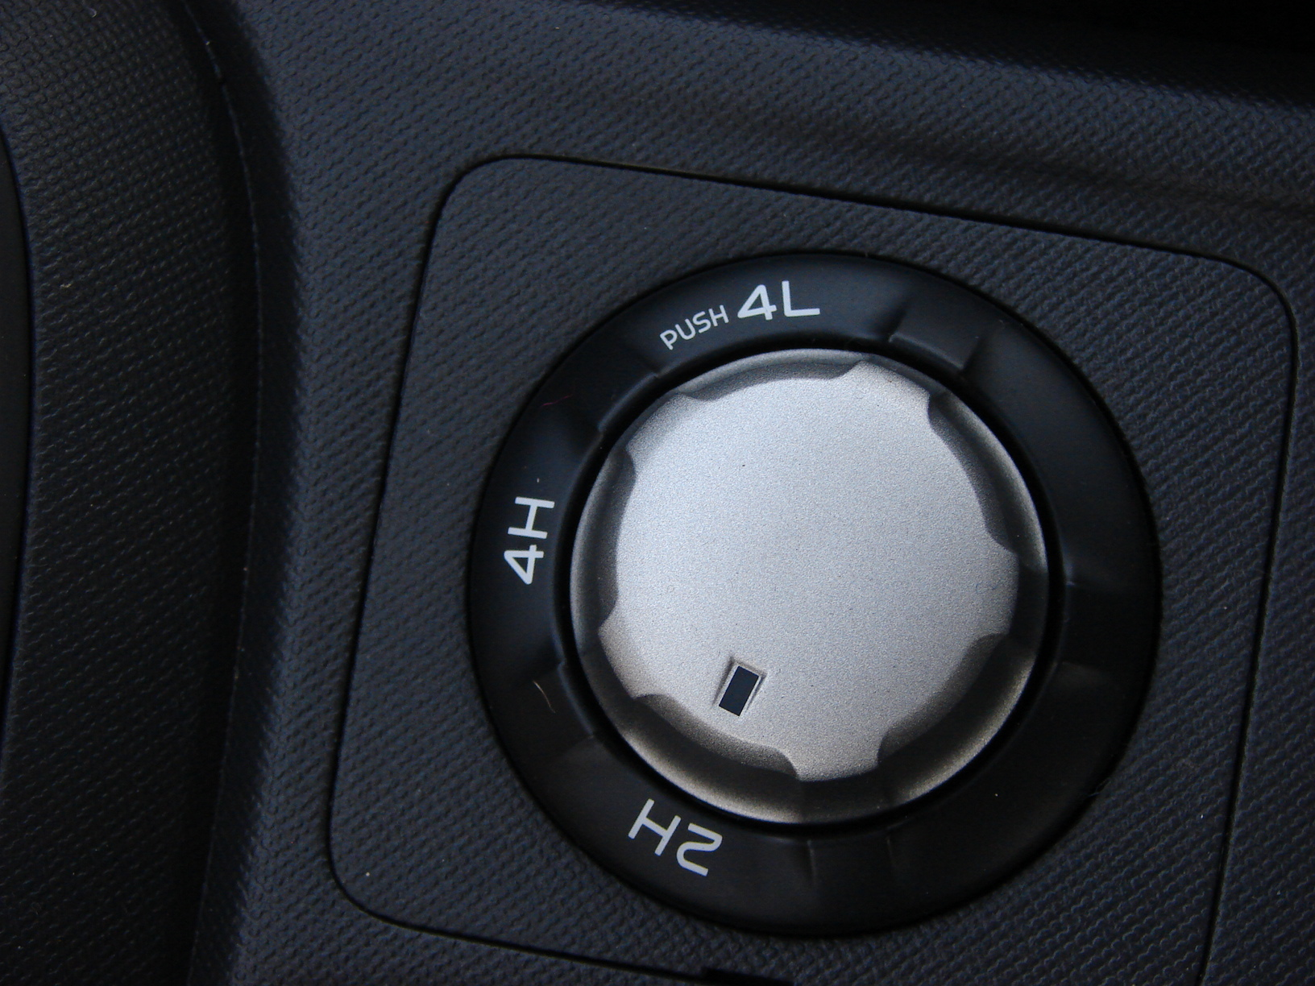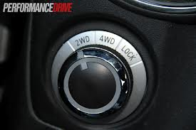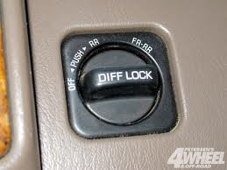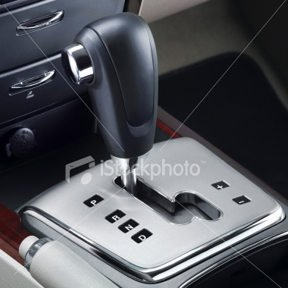

- Prise en main sur des zones école le matin, adaptée au niveau de chaque participant.

- Sur cette proposition il sera retenu que la prestation dure une journée de 8h à 17h30 avec un accueil, un déjeuner ou pique-nique de 12h30 à 13h45 et un pot de fin, tout cela sans alcool.

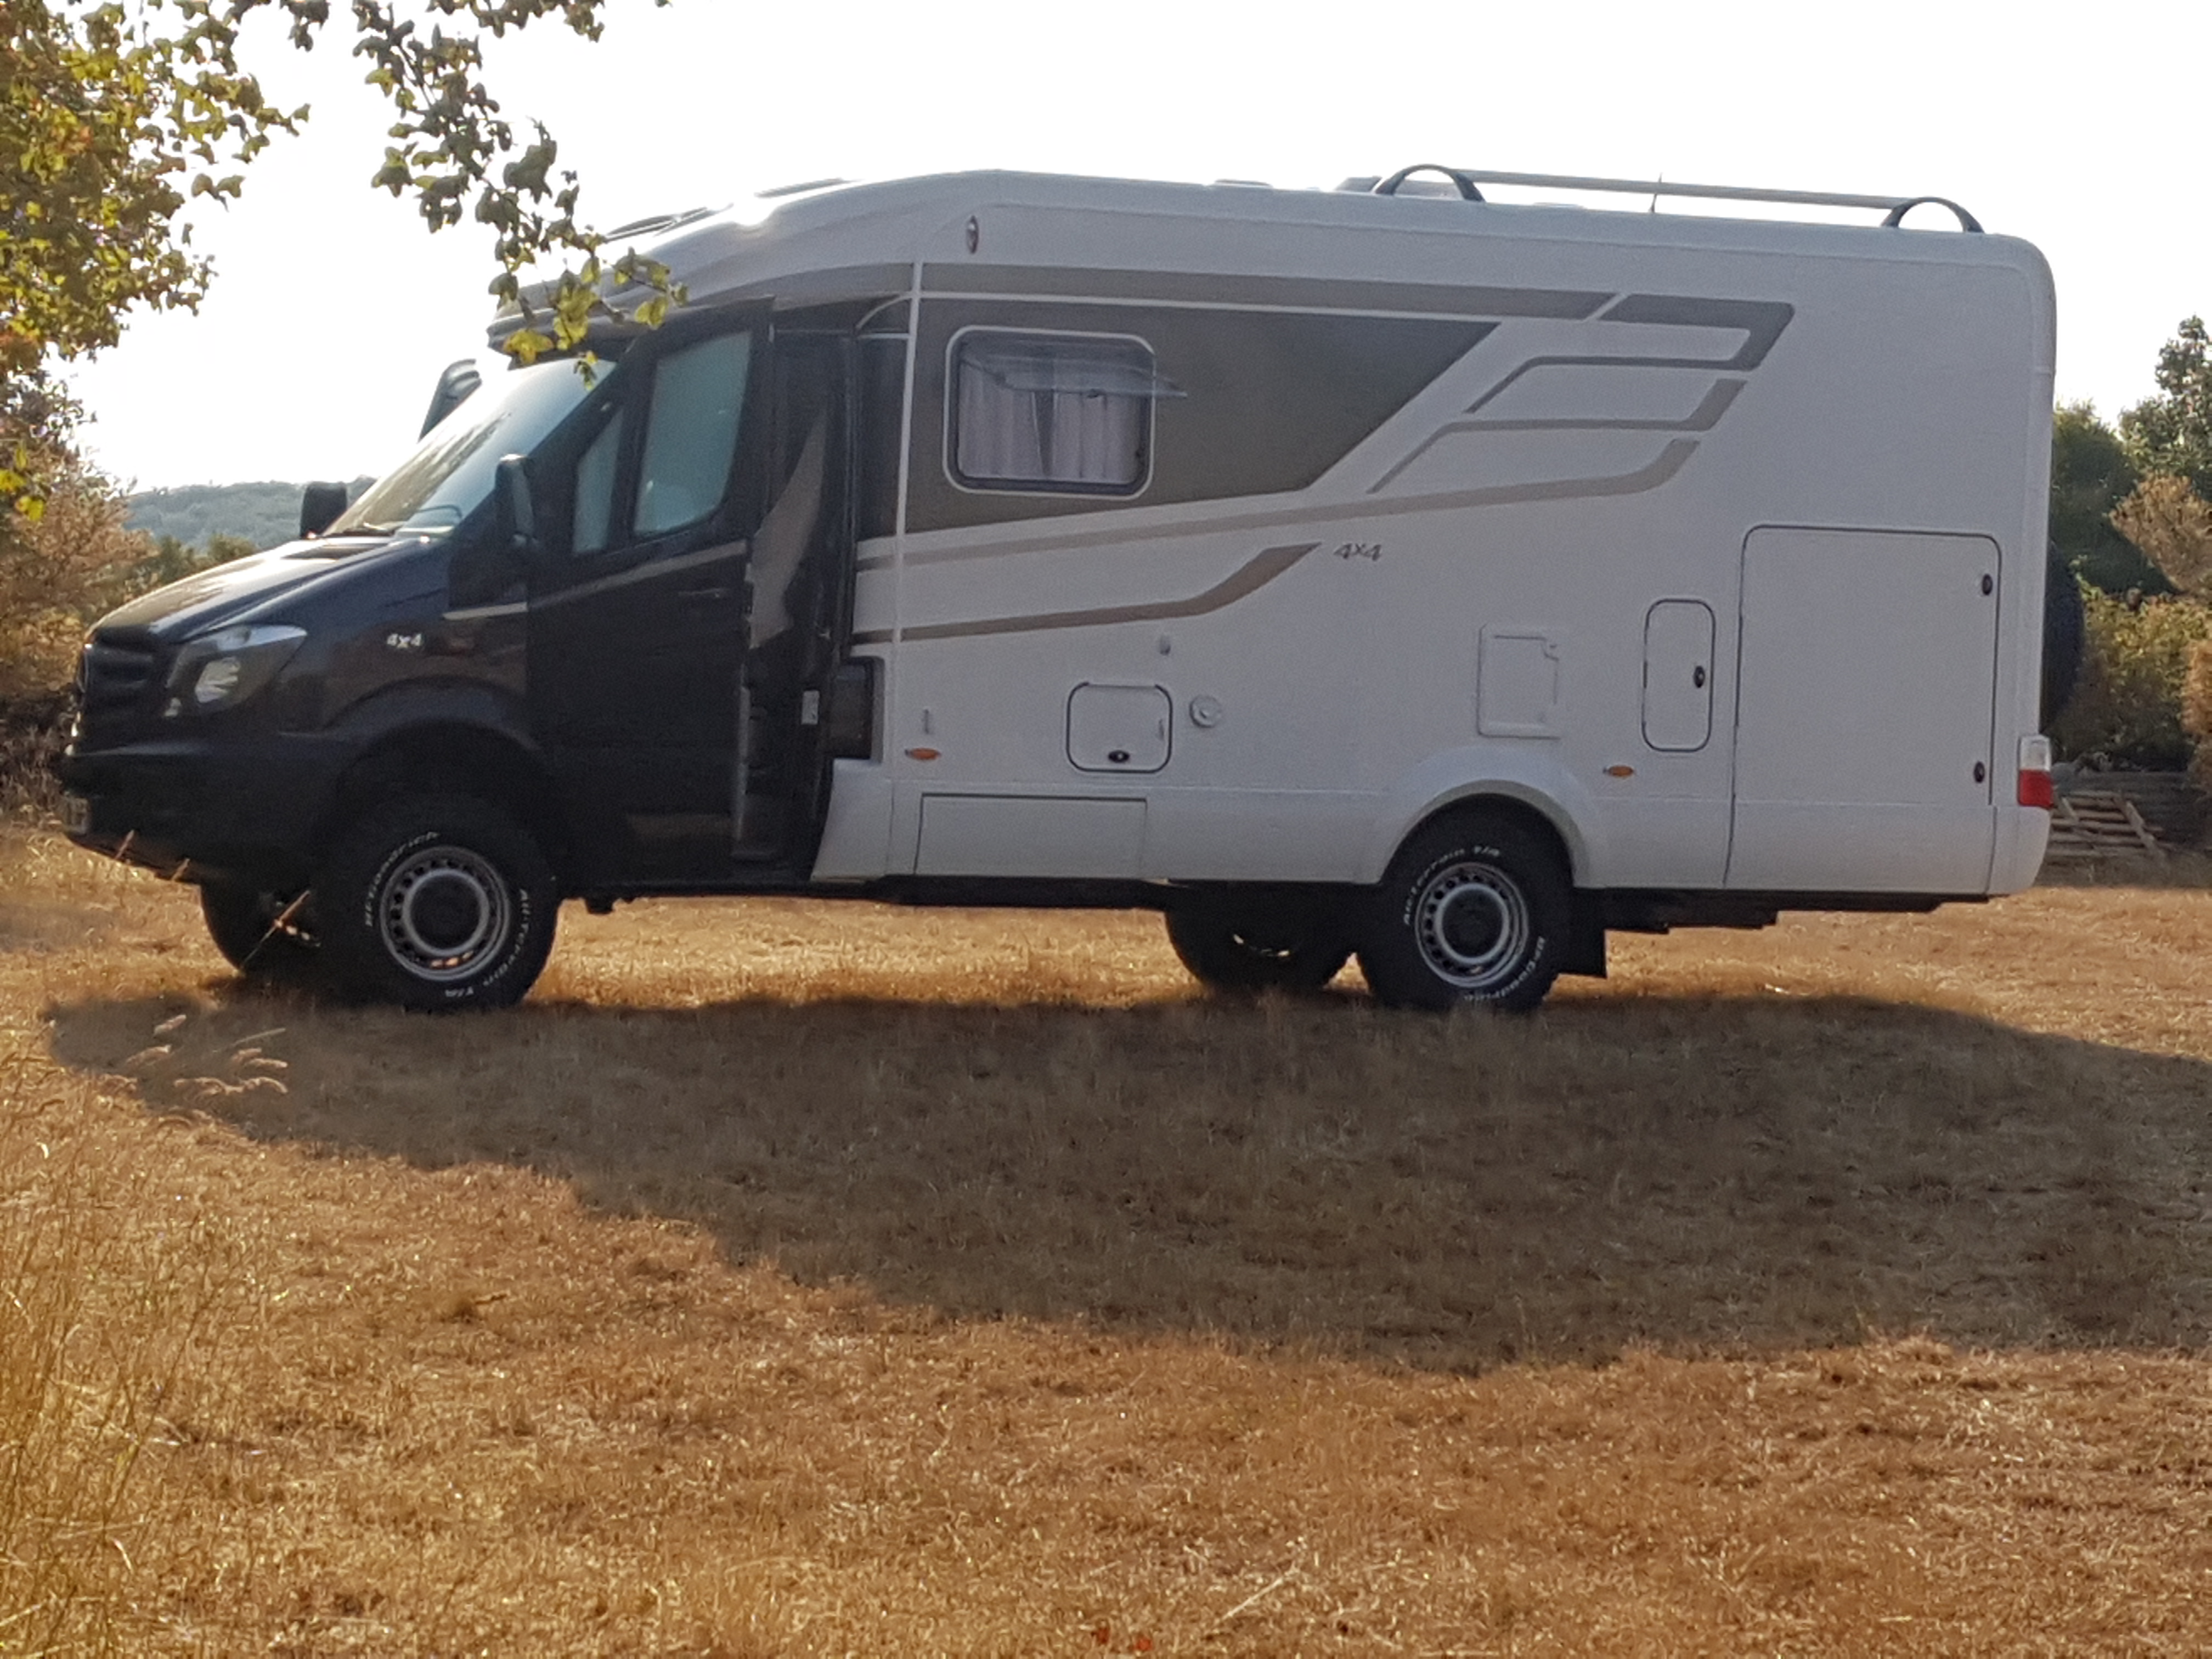

Les objectifs

- Vous faire découvrir que vous avez acheté un véhicule 4X4 et une cellule, que l’ensemble possède des capacités à se déplacer dans un espace naturel en dehors du bitume que comporte notre territoire.
- Se déplacer sur des pistes ouvertes à la circulation au contact de la nature, la faune et la flore, qui en fonction des saisons est très variables.
- Mais avant de pouvoir évoluer sur les pistes, vous allez prendre connaissance en toute sécurité des fonctions techniques et électroniques de vos 4X4 sur des zones adaptées à vos véhicules.

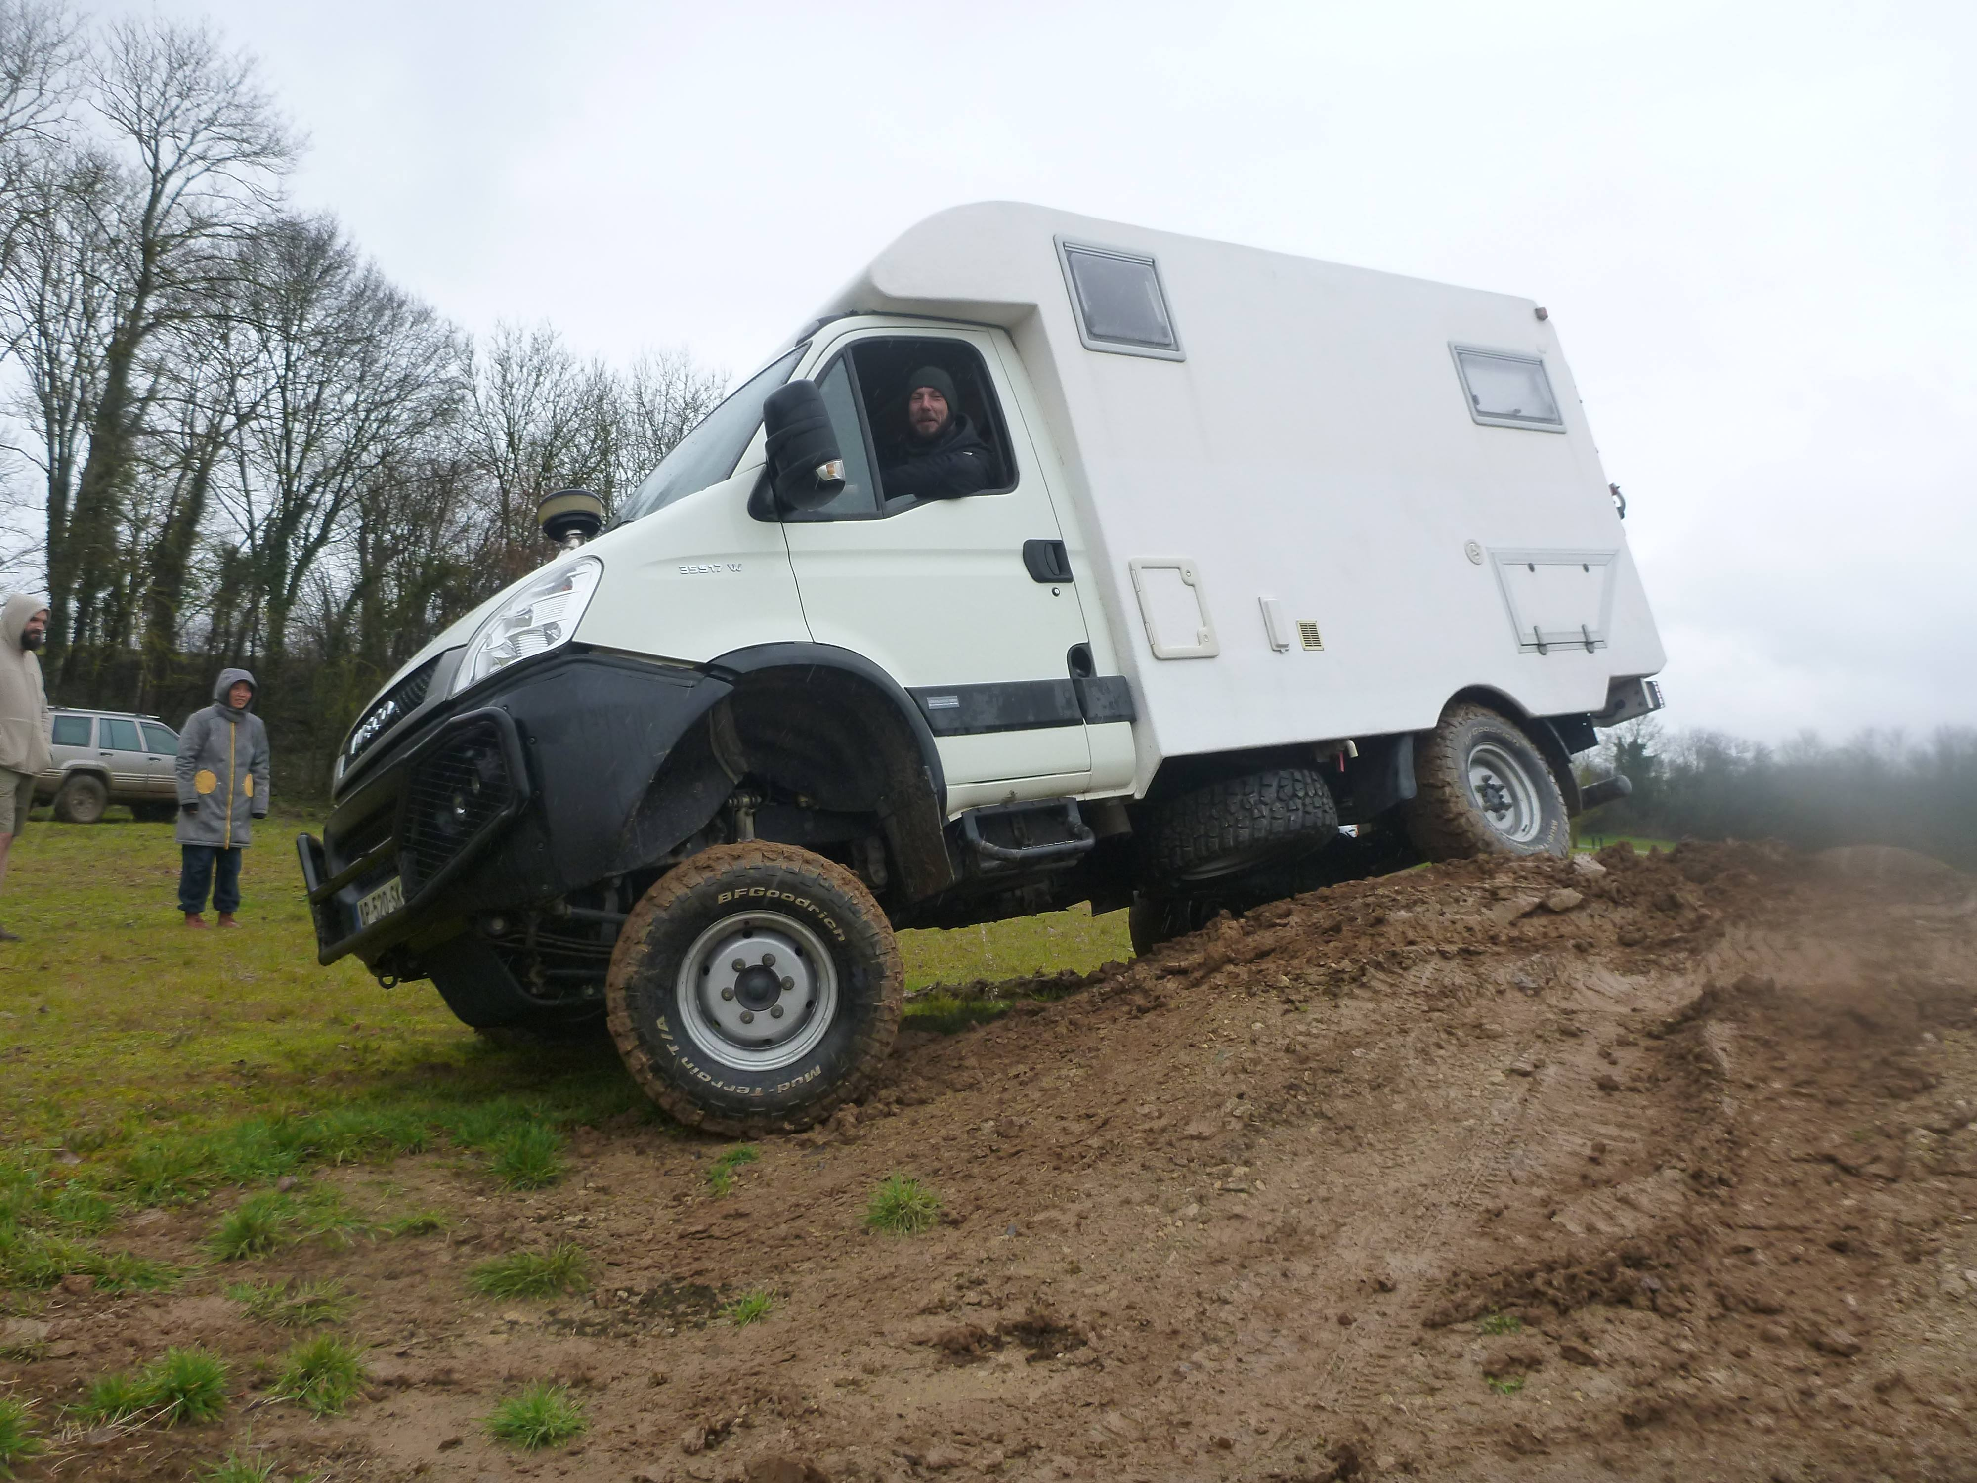

- L’encadrement sera effectué par des moniteurs BPJEPS et/ou stagiaires possédant l’attestation pédagogique BPJEPS TT.
- Nous encadrerons les journées découvertes 4x4 avec un véhicule équipé du matériel nécessaire (sangles, manilles, gants, balisage du site, boussole, radios, GPS, carte IGN …).
- Tous les véhicules seront équipés par nos soins de radios, afin de rester en contact et de pouvoir faire évoluer tous les participants sur les zones adaptées sur le site.

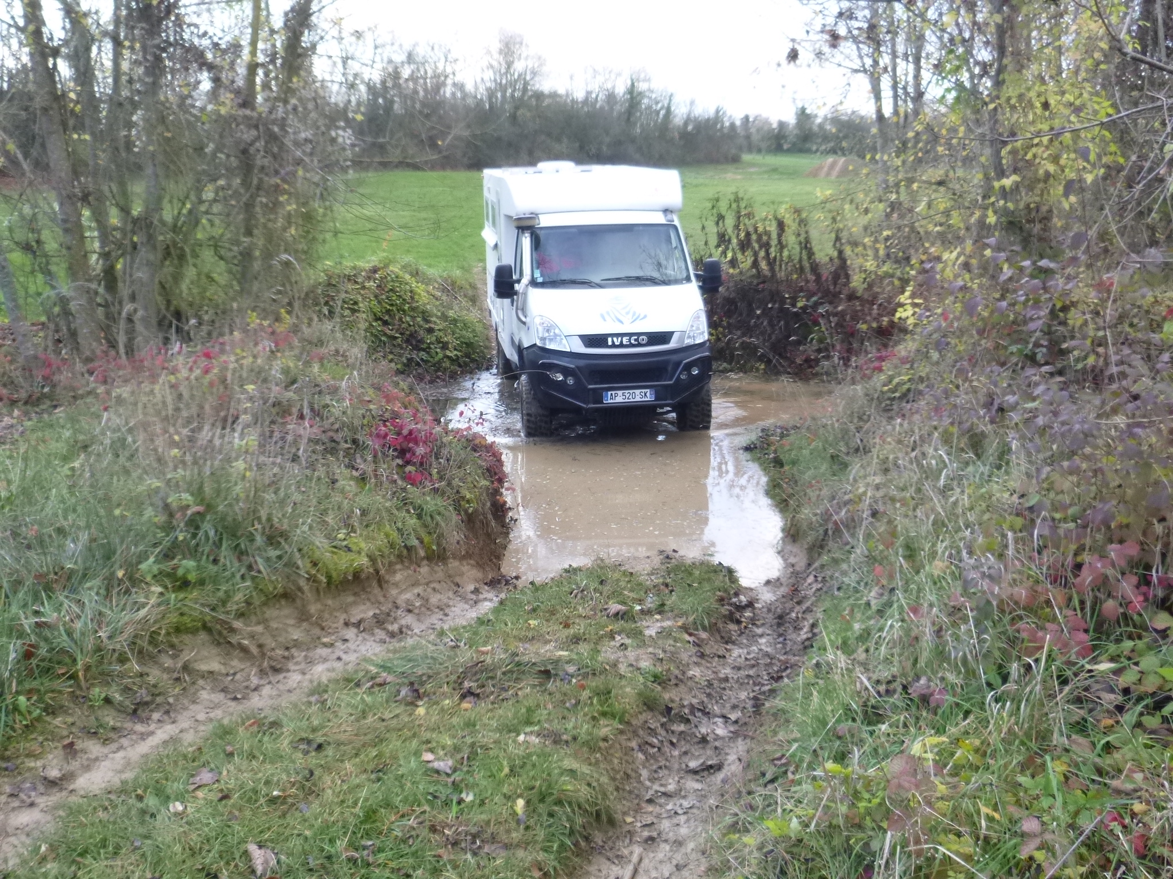

PROGRAMME D’UNE JOURNEE

- 8h30 – 17h30

- 8h30 : Accueil (café, thé, jus de fruit, eau, viennoiserie)

- 9h00 : Briefing sur la pratique Tout Terrain

- 10h00 > 17h30 : Cours pratique sur un site approprié à la conduite 4X4 & SUV
- Montée, descente, manœuvres de Sécurité, Dévers, Croisement de pont
- Transfert de charge, recherche d’adhérence,

- 12h30 : Déjeuner (sans alcool)

- Le Tarif 450 € TTC pour 1 conducteur avec son véhicule.
- Le Tarif 550 € TTC pour 1 conducteur et 1 accompagnateur avec son véhicule.

- Dates :

- Nombre de véhicule :
- Minimum 3 / Maximum 6

- Lieu :
7 Sites privés en France :
- Île de France : Limours (91) et Saint Witz (95)
- Sud-Ouest : Vallée du Lot à Vers (46)
- Champagne-Ardenne : Bourguignons (10)
- Sud Est : Beynes (04)
- Est : Lyon (69)
- Ouest : Corcoué sur Logne (44)

- Le forfait restauration n’est pas compris dans le tarif, possibilité de déjeuner sur site (restaurant) ou de porter son Pique-nique

BULLETIN D’INSCRIPTION – 1 J
Date du stage : Stage Cellule :
Nbre de stagiaire : Nbre d’accompagnateur :

RENSEIGNEMENTS :
Nom : ....................................................................... Prénom : ............................................................
Âge : .......................................................................... Profession : ......................................................
Adresse : ................................................................................................................................................
Code postal : ........................................................ Ville : ....................................................................
Tél. : .......................................................................... Mail : ....................................................................
Possédez-vous un 4x4 ? : Oui  Non  
Marque / modèle : ........................................................................
Carburant : Essence  Diesel  
Société d’assurance : .................................................................
N° de police d’assurance : ........................................................
N° d’immatriculation : ..................................................................
N° de permis de conduire : .......................................................

EXPERIENCE :
Navigation : Oui  Non  
Pratique : Oui  Non  
Connaissances mécaniques : Aucune  Moyenne  Bonne  
Comment avez-vous connu Leader Aventure ?

Afin de valider votre inscription, merci de nous adresser le bulletin d’inscription dûment complété ainsi que votre règlement à l’ordre de LEADER AVENTURE à l’adresse ci-dessous.

Signature

